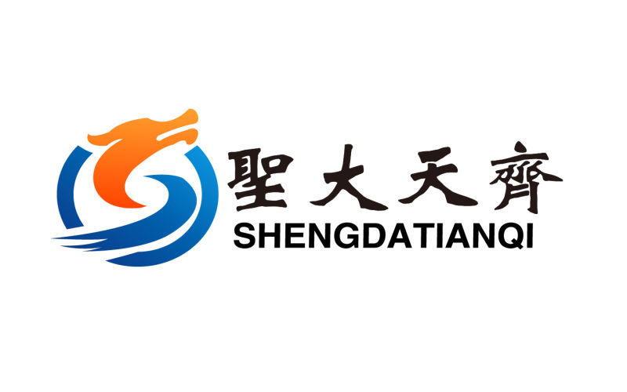
公 司 简 介
------内蒙古圣大天齐文化传媒科技有限公司
内蒙古圣大天齐文化传媒科技有限公司是一家综合性的集文化传媒线上推广营销于一体的高新技术开发企业，成立于2015年，注册资本100万人民币，总部坐落于内蒙古包头国家稀土高新开发区总部经济园内。
主要从事计算机软硬件的技术开发与销售；经营电子商务，电子产品和信息技术的技术开发，技术咨询，技术服务，技术推广等；还有针对中小微企业进行的市场营销策划，公关活动策划，广告设计；会议服务，展览展示服务，礼仪服务，赛事活动策划。
旨在为西北地区寻求营销转型及电商创业的中小微企业提供专业、系统、长期的从营销平台搭建到营销方案策划、客流引入、产品销售，如何低成本瞬间一店变千店，以及线上线下互动的新型O2O商业模式推广，并为企业提供“微电商+微商城+微分销+优质供应商征集”一体化解决方案等全方位的综合培训与服务

企业文化
一 经营理念
我们拥有一支年轻、敏锐、朝气蓬勃、志向远大的团队。在疾驰而来的移动互联时代，我们秉承专业、敬业、激情、创新的发展理念，坚持以客户为本、以信用为先的服务准则，以自身擅长移动端开发的优势，用心解决用户最迫切、最实际的需求，以优质的产品、先进的技术为用户提供完美的服务。
二 经营宗旨
我们追求客户、员工、股东和社会利益的动态平衡，为客户创造价值、为员工创造机会、为股东创造利润、为社会创造效益.
三 企业精神
诚信 敬业 团队 激情 创新
四 企业口号
追求卓越 创造未来 激情工作 快乐生活
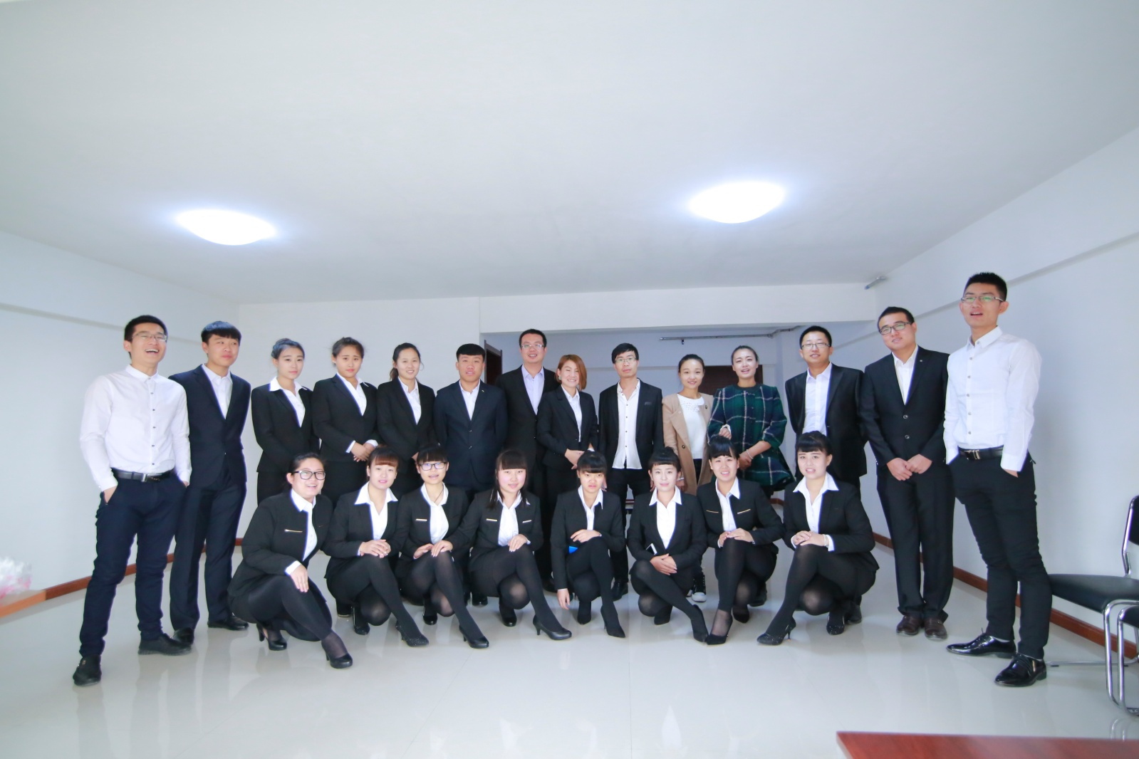
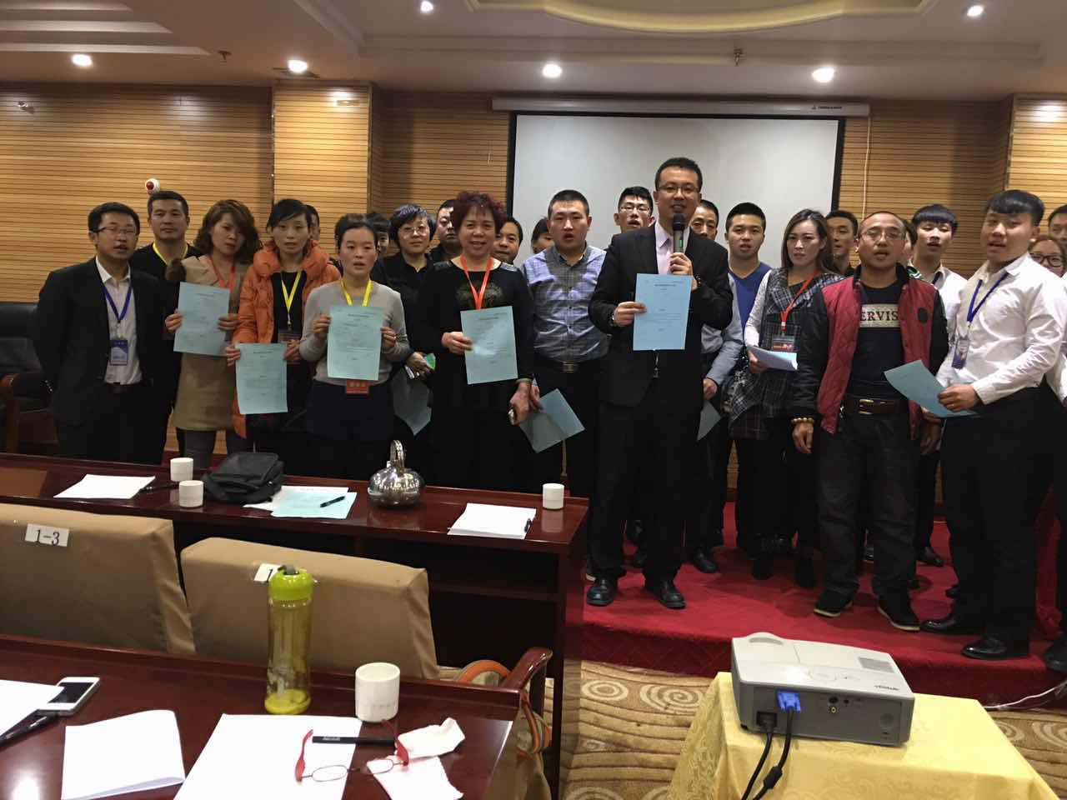
内蒙古圣大天齐文化传媒科技有限公司招聘岗位
岗位发展前景及待遇：
1，岗位名称：商务代表（销售代表）
晋升机制：销售代表—销售主管—销售经理—销售总监
岗位职责：（1）按照公司程序开发潜在客户；
（2）对客户进行跟踪服务，维护客户满意度；
（3）解决和处理客户提示出的疑问;
（4）要想成为一名优秀的销售人员要不断挑战自我，要有突破、创新，要用心去做。遇到困难要及时调整自己的心态。
薪资水平：2000—6000，根据个人销售业绩考核，有相应的福利补助，法定节假日休息，工作满半年可上社会保险！
2，岗位名称：储备干部
晋升机制：商务代表—商务助理—商务经理—商务总监
岗位职责: 1、在上级的领导和监督下完成量化等的工作要求，并能独立处理和解决所负责的任务；
2、协助商务部做好营销计划的执行和监督；
3、组织对公司产品的市场调研，提供产品和服务的市场定位分析报告；
4、新客户的开发、老客户的维护。
5、收集市场同行业信息并进行分析预测。
薪资水平：2000—5000，有相应的福利补助,法定节假日休息，工作满半年可上社会保险！

3，岗位名称：运营客服
晋升机制：客服专员—客服主管—客服经理—总监
岗位职责：（1）负责收集客户信息，了解并分析客户需求，规划客户服务方案；
（2）负责进行有效的客户管理和沟通；
（3）负责建立客户服务团队以及培训客户代表等相关人员；
（4）定期或不定期进行客户回访，以检查客户关系维护的情况；
（5）负责发展维护良好的客户关系。
薪资水平：2000—5000，有相应的福利补助，法定节假日休息，工作满半年可上社会保险！
4，岗位名称：运营技术
晋升机制：开发设计助理—开发设计师—开发设计经理—开发设计总监
岗位职责：（1）负责公司旗下自有网站的推广、平台页面设计和美化，包括图片修改和制作、动画、动态广告条和商品文字等设计、制作和修改；
（2）负责平台专题页面的设计和制作；
（3）负责公司产品的图片库等栏目的更新；
（4）负责其它与美术设计相关的工作等；
（5）负责行业信息搜索和更新，以及交易的实施。
薪资水平：2500-6000，根据网站设计完善提成，有相应的福利补助，法定节假日休息，工作满半年可上社会保险！
5，岗位名称：校园代理（可发展团队，自主创业）
晋升机制：校园代理—校区经理—分公司总经理
岗位职责：（1）诚招校园，写字楼，商圈的代理，无需投资，不用压货，全部为高端智能产品。
（2）策划，组织，协调公司在本校的各种活动。
（3）负责公司业务产品在本校的咨询与推荐
（4）关注大学生需求，搜集大学生建议，定期反馈给公司
（5）奖励机制： 1丰厚现金提成奖励。 2免费培训销售技能及市场营销知识。提高个人能力。

地址：包头市稀土高新区总部经济园29栋603
电话：15047224992（微信） 郭经理
邮箱：291791108@qq.com

